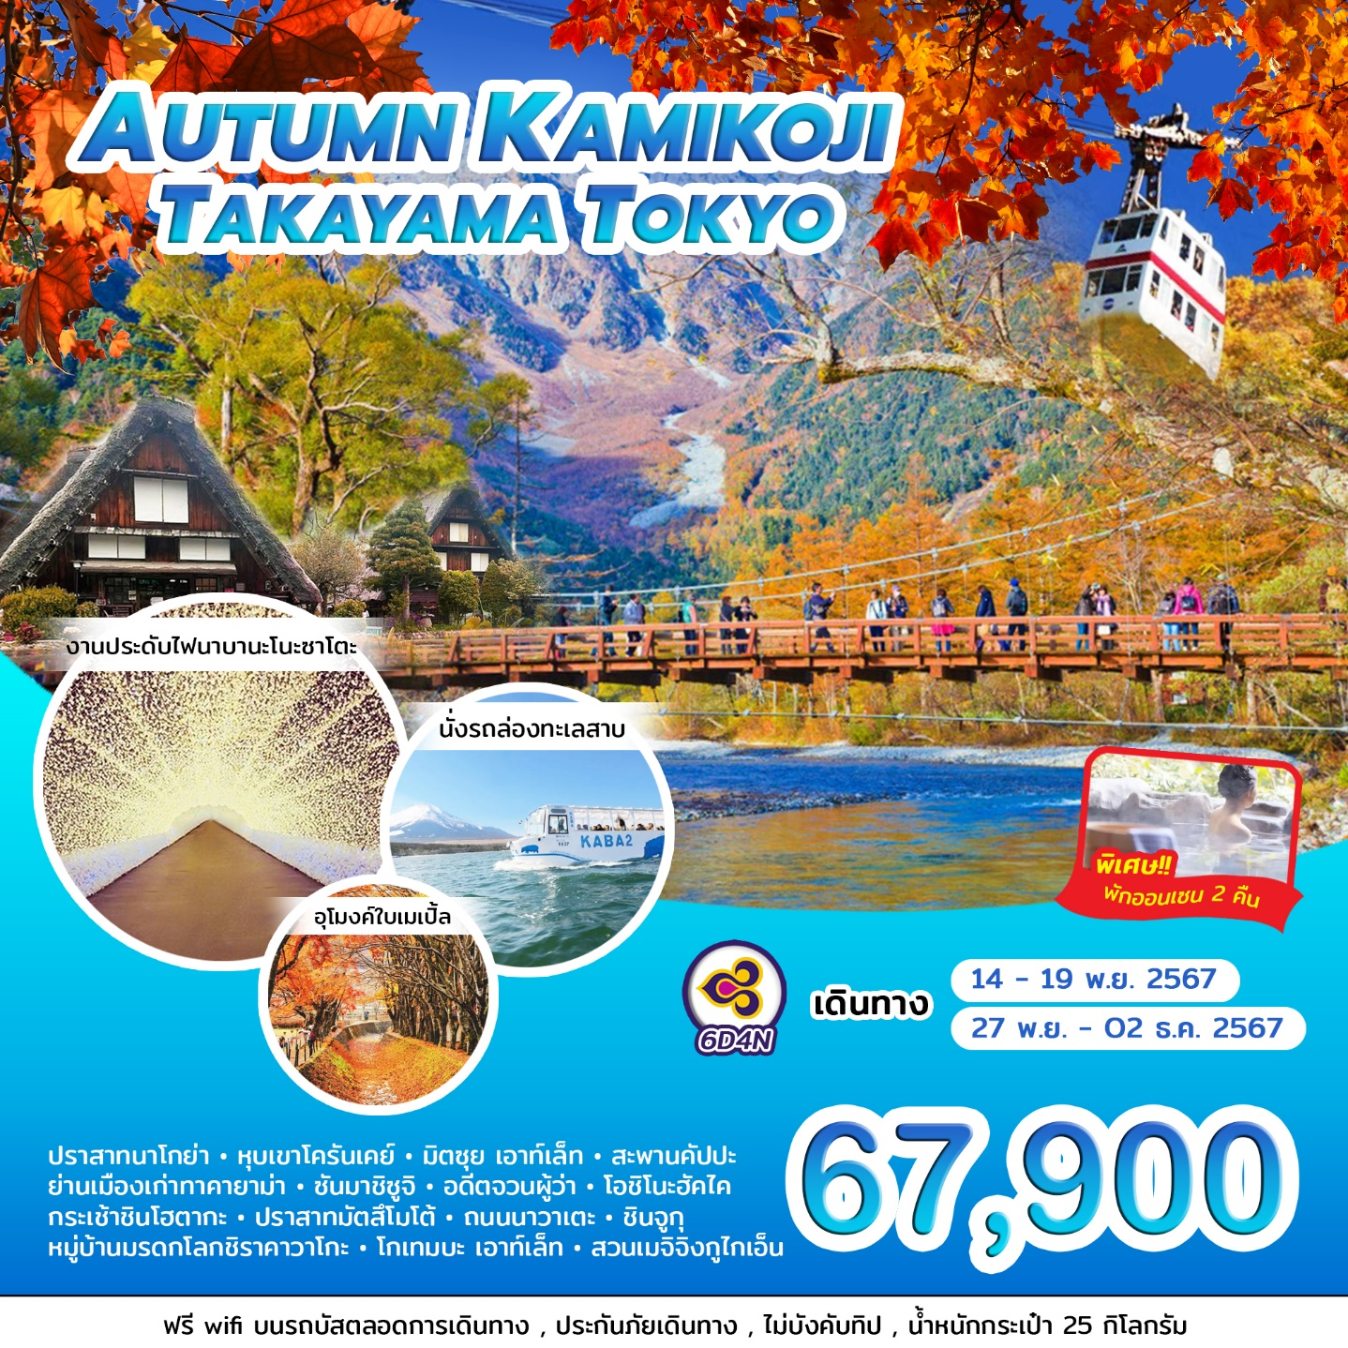

|  |  |  |  |  |  |
| --- | --- | --- | --- | --- | --- |
| **วันที่** | **กำหนดการเดินทาง** | **เช้า** | **เที่ยง** | **เย็น** | **โรงแรม** |
| **1** | **สนามบินสุวรรณภูมิ กรุงเทพฯ - สนามบินนาโกย่า(TG644 // 00.05–07.30)** |  |  |  |  |
| **2** | **ปราสาทนาโกย่า -หุบเขาโครันเคย์-มิตซุยเอาท์เล็ท-งานประดับไฟนาบานะโนะซาโตะ** | **✈** |  |  | **NAGOYA JAL CITY HOTEL OR SIMILAR** |
| **3** | **หมู่บ้านมรดกโลกชิราคาวาโกะ-ย่านเมืองเก่าทาคายาม่า-ซันมาชิซูจิ - อดีตจวนผู้ว่า–กระเช้าชินโฮตากะ - นากาโน่** |  |  | **HOTEL** | **HOTEL AMBIENT AZUMINOOR SIMILAR** |
| **4** | **คามิโคจิ - สะพานคัปปะ - ปราสาทมัตสึโมโต้ - ถนนนาวาเตะ - โกเทมบะ พรีเมี่ยม เอาท์เล็ท** |  |  | **HOTEL** | **SUN PLAZA HOTEL FUJI OR SIMILAR** |
| **5** | **อุโมงค์ใบเมเปิ้ลโมมิจิไคโร - นั่งรถล่องทะเลสาบYAMANAKAKO NO KABA - โอชิโนะฮัคไค - ชินจูกุ** |  |  | **-** | **SHINJUKU PRINCE HOTEL OR SIMILAR** |
| **6** | **สวนเมจิจิงกูไกเอ็น- ช้อปปิ้งเอออนพลาซ่า - สนามบินนาริตะ-สนามบินสุวรรณภูมิ กรุงเทพฯ**  **(TG677 // 17.30–22.30)** |  |  | **✈** |  |

**วันที่หนึ่ง สนามบินสุวรรณภูมิกรุงเทพฯ - สนามบินนาโกย่า (TG644 // 00.05 – 07.30)**

# **1900** พร้อมกันที่สนามบินสุวรรณภูมิชั้น 4 ผู้โดยสารขาออก เพื่อพบไกด์และรับเอกสาร จะมีเจ้าหน้าที่ของบริษัทฯ คอยให้การต้อนรับและอำนวยความสะดวกในการเช็คอิน

**หมายเหตุ : เคาน์เตอร์เช็คอินปิดบริการก่อนเวลาเครื่องออก 60 นาที และไม่มีประกาศเตือนผู้โดยสารขึ้นเครื่อง ดังนั้นผู้โดยสารจำเป็นต้องพร้อม ณ ประตูขึ้นเครื่องก่อนเวลาเครื่องออกอย่างน้อย 45 นาที**

**วันที่สอง ปราสาทนาโกย่า - หุบเขาโครันเคย์ - มิตซุยเอาท์เล็ท – งานประดับไฟนาบานะโนะซาโตะ (L / D)**

**0005** ออกเดินทางจาก **กรุงเทพฯ** โดยสายการบิน **Thai Airways** เที่ยวบิน **TG644  
(มีอาหารและเครื่องดื่มบริการบนเครื่อง)**

**0730** ถึง **สนามบินนาโกย่า** ประเทศญี่ปุ่น ดินแดนอาทิตย์อุทัย  
ผ่านพิธีศุลกากรและตรวจคนเข้าเมือง พร้อมตรวจเช็คสัมภาระ

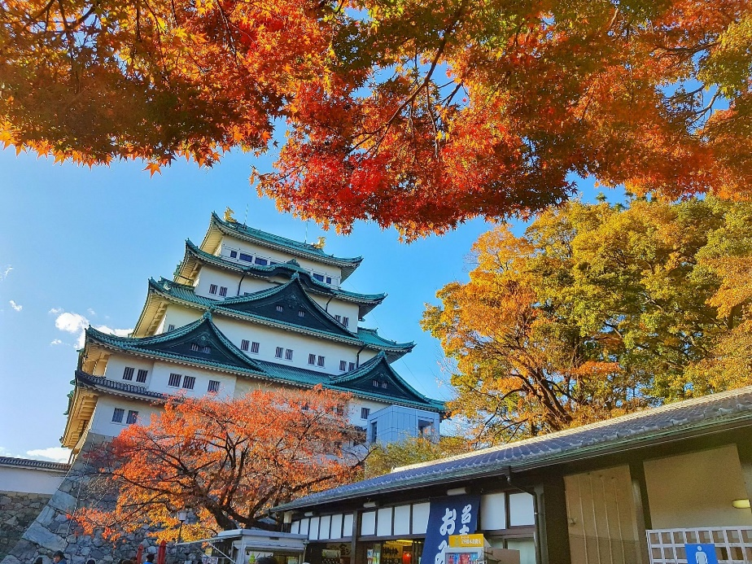นำท่านเดินทางสู่ **“ปราสาทนาโกย่า”** (ใช้เวลาเดินทางประมาณ 1 ชั่วโมง) ถูกสร้างขึ้นตามคำสั่งของโชกุนโทกุงาวะ อิเอะยะสุ เพื่อเป็นฐานอำนาจความมั่นคงและป้องกันการโจมตีจากทางเมืองโอซาก้า ตัวปราสาทสร้างจากฐานหินขนาดใหญ่ จุดเด่นของยอดปราสาท คือ โลมาสีทองตัวผู้ และตัวเมีย คนญี่ปุ่นเรียกโลมาสีทองนี้ว่า “คินซาชิ” หรือ “ซาชิโฮโกะ” โดยเชื่อว่าเป็นเครื่องคุ้มครองปราสาทและชาวเมือง

**กลางวัน รับประทานอาหารกลางวัน ณ ภัตตาคาร (1)**

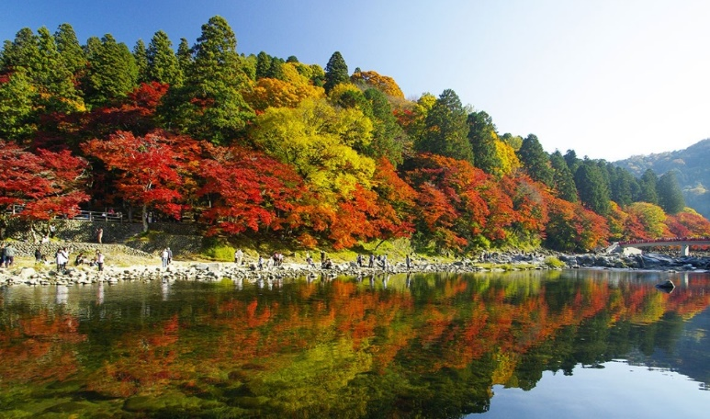หลังอาหารกลางวันพาท่านเดินทางสู่ **“หุบเขาโครันเคย์”**

(ใช้เวลาเดินทางประมาณ 1 ชั่วโมง) ตั้งอยู่ติดกับภูเขาอิอิโมริ จังหวัดไอจิเป็นหุบเขาที่เป็นแหล่งท่องเที่ยวของญี่ปุ่นที่มีชื่อเสียงในเรื่องใบไม้เปลี่ยนสีเพราะมีต้นโมมิจิหรือต้นเมเปิ้ลญี่ปุ่นมากกว่า4,000 ต้นล้อมรอบบริเวณหุบเขาประมาณช่วงกลางเดือนพฤศจิกายนถึงต้นเดือนธันวาคมโดยใบของต้นเมเปิ้ลจะเริ่มเปลี่ยนสีจากเขียวเหลืองเป็นแดง

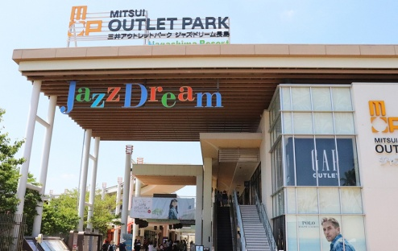จากนั้นนำท่านเดินทางช้อปปิ้งที่ **“Mitsui Outlet Park Jazz Dream Nagashima”** (ใช้เวลาเดินทางประมาณ 1 ชั่วโมง) เป็นห้างร้านขนาดใหญ่ตั้งอยู่ข้างๆ สวนสนุกสปาแลนด์ภายในมีร้านค้ากว่า 240 ร้านซึ่งมีทั้งแบรนด์ในประเทศและต่างประเทศ เช่น ร้านเสื้อผ้าอุปกรณ์กีฬา และ อื่นๆ อีกมากมายให้ท่านได้เพลิดเพลินกับการเลือกซื้อสินค้าแบรนด์เนมชื่อดังทั้งแบนด์ต่างประเทศและแบนด์ดังของญี่ปุ่นและสินค้าดีราคาพิเศษที่มีให้เลือกกว่า130 ร้านค้าอิสระให้ท่านเลือกชมเลือกซื้อสินค้าและของฝากตามอัธยาศัย

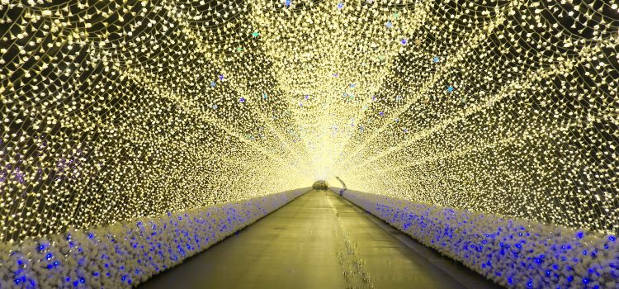จากนั้นนำท่านชม **“งานประดับไฟนาบานะโนะซาโตะ”** งานประดับไฟฤดูหนาวที่ยิ่งใหญ่อลังการที่สุดในญี่ปุ่น ซึ่งมีการประดับไฟอย่างสวยงามในธีมต่างๆ หลากหลายโซนและแตกต่างกันไปในแต่ละปี เช่น อุโมงค์ไฟขนาดยาวประมาณ 300 เมตร ได้แก่ อุโมงค์สายรุ้งสีสดใส, อุโมงค์ไฟสีทองที่ เปรียบเสมือนอุโมงค์ดวงดาวแห่งทางช้างเผือก, อุโมงค์ไฟสีชมพูที่เปรียบเสมือนอุโมงค์แห่งความรัก เป็นต้น … อิสระให้ท่านเพลิดเพลินกับทัศนียภาพที่สวยงามของแม่น้ำและแสงไฟอันตระการตา

**เย็น รับประทานอาหารเย็น ณ ภัตตาคาร (2)**

**ที่พัก : NAGOYA JAL CITY HOTEL หรือเทียบเท่า**

**วันที่สาม หมู่บ้านมรดกโลกชิราคาวาโกะ - ย่านเมืองเก่าทาคายาม่า - ซันมาชิซูจิ - อดีตจวนผู้ว่า-กระเช้าชินโฮตากะ- นากาโน่ (B / L / D)**

**เช้า รับประทานอาหารเช้า ณ ห้องอาหารของโรงแรม (3)**

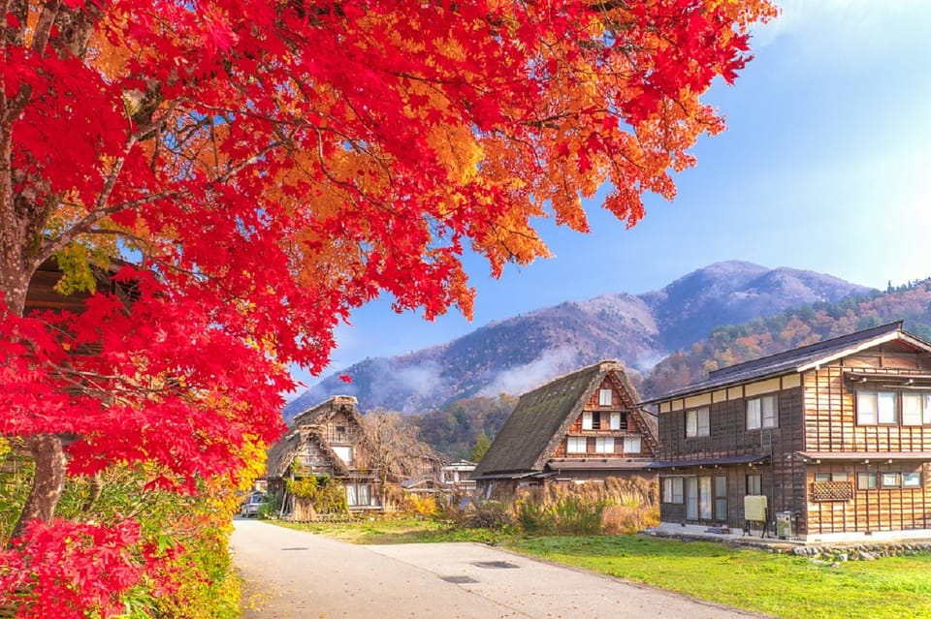 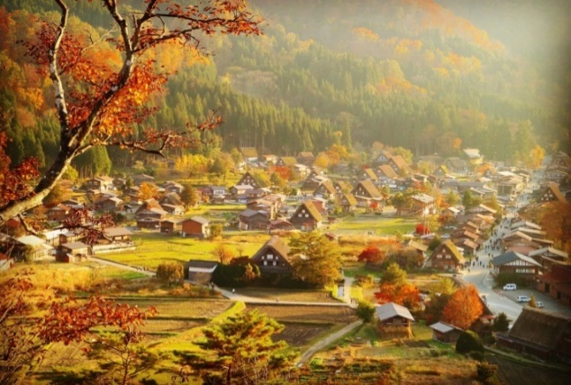

นำท่านเดินทางสู่ **“หมู่บ้านโบราณชิราคาวาโกะ”** (ใช้เวลาเดินทางประมาณ 2 ชั่วโมง) เป็นหมู่บ้านเก่าแก่อายุกว่า 250 ปี กลายมาเป็นสถานที่ท่องเที่ยวยอดนิยมซึ่งเป็นที่รู้จักไปทั่วโลก ด้วยเอกลักษณ์ของอาคารบ้านเรือนในหมู่บ้านที่ได้รับการดูแลอนุรักษณ์อย่างดี และเสน่ห์จากความงดงามในฤดูกาลต่างๆ นอกจากนี้ยังได้รับการยกย่องให้เป็นมรดกโลกทางวัฒนธรรมพร้อมกับหมู่บ้านโกคายาม่าในจังหวัดโทยาม่า จากองค์กรยูเนสโกในปี ค.ศ.1995 ตั้งอยู่ในเมืองโอนะ จังหวัดกิฟุ ประเทศญี่ปุ่น ด้วยเสน่ห์และความสวยงามของตัวหมู่บ้านท่ามกลางบรรยากาศแบบธรรมชาติให้ความรู้สึกราวกับหมู่บ้านในเทพนิยายซึ่งมีความสวยงามอย่างมาก อิสระให้ท่านได้เพลิดเพลินไปกับบรรยากาศ และชมความสวยงามของหมู่บ้านสไตล์ญี่ปุ่นที่ถูกโอบกอดด้วยขุนเขาแห่งนี้

**กลางวัน รับประทานอาหารกลางวัน ณ ภัตตาคาร (4)**

หลังอาหารกลางวันพาท่านเดินทางสู่ “**เมืองทาคายาม่า**” (ใช้เวลาเดินทางประมาณ 1 ชั่วโมง) เมืองที่ถูกขนานนามว่า “Little Kyoto” ด้วยบรรยากาศอันเก่าแก่ที่อาบด้วยจิตวิญญาณแห่งประวัติศาสตร์และวัฒนธรรมตามจารีตแห่งยุคสมัยเกียวโตและเอโดะ พร้อมทั้งอุดมสมบูรณ์ไปด้วยธรรมชาติ โอบล้อมด้วยขุนเขาและวัฒนธรรมอันงดงาม

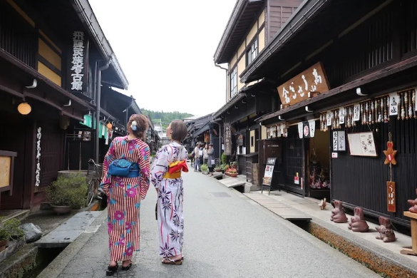จากนั้นนำท่านเดินทางสู่ **“ซันมาชิซูจิ”** ย่านเมืองเก่าของญี่ปุ่นที่มีอายุกว่า 300 ปี เป็นศูนย์กลางการค้าของเมืองทาคายาม่าที่มีความเฟื่องฟูทางเศรษฐกิจเป็นอย่างมากในยุคเอโดะ จุดเด่นของย่านนี้คืออาคารบ้านเรือนเป็นสไตล์แบบญี่ปุ่นแท้ๆและสีของตัวอาคารจะมีสีน้ำตาลและสีดำเท่านั้นปัจจุบันได้รับการอนุรักษ์เชิดชูให้เป็นย่านที่มีสิ่งก่อสร้างที่ควรค่าแก่การอนุรักษ์ของญี่ปุ่น ตลอดสองข้างทางในย่านนี้จะมีร้านค้าร้านขาย

ของที่ระลึกรวมถึงร้านอาหารให้ได้เลือกชิมเลือกซื้อ ตามอัธยาศัย

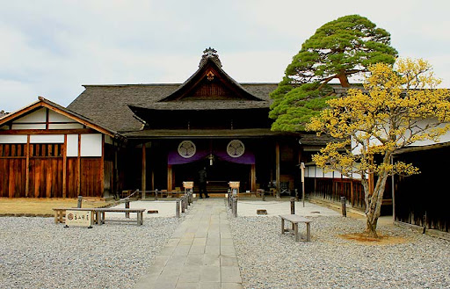จากนั้นนำท่านเดินทางชม **“ทาคายาม่าจินยะ”** หรือ **“อดีตจวนผู้ว่าแห่งเมืองทาคายาม่า”** ที่ทำงานและที่อยู่อาศัยของผู้ว่าราชการจังหวัดฮิดะ เป็นเวลากว่า 176 ปี ภายใต้การปกครองของโชกุนตระกูลโชกุนโทกุงาว่า ในสมัยเอโดะ หรือกว่า 300 ปีที่แล้ว ท่านจะได้ชมถึงห้องทำงาน ห้องพักผ่อนที่แสนจะเรียบง่ายของผู้ปกครองในอดีต โดยสิ่งที่น่าสนใจของทาคายาม่าจินยะก็ คือการที่ท่านจะได้สัมผัสมุมมองเกี่ยวกับวิถีชีวิตของผู้ว่าการแคว้นและสภาผู้อาวุโสในยุคเอโดะ ความแยบยลของกลวิธีการก่อสร้างอาคารไม้ หลังผ่านประตูอันสง่างามเข้าไปแล้วท่านจะได้พบห้องหลายห้อง เช่น ห้องโถงขนาดใหญ่ ห้องครัว ห้องน้ำชา ฯลฯ ภายในห้องท่านสามารถสังเกตวัตถุสิ่งของและภูมิปัญญาของ บรรพชนผ่านสิ่งต่างๆ เช่น เครื่องมือ เครื่องใช้ ในสมัยนั้นและที่ครอบปิดหัวตะปูที่ทำขึ้นเป็นรูปกระต่าย

จากนั้นนำท่านเปลี่ยนบรรยากาศนั่ง **“กระเช้าชินโฮตากะ”** ให้ท่านได้นั่งรถกระเช้าที่อยู่สูงถึง 3,000 เมตร ไปยังแท่นชมวิวเพื่อชมวิวที่งดงามที่สุดในประเทศญี่ปุ่น ซึ่งเป็นอีกหนึ่งแหล่งท่องเที่ยวยอดฮิตเพราะที่นี่นั้นเรียกได้ว่าเป็นหนึ่งในกระเช้าที่เป็นเอกลักษณ์ที่สุดแห่งหนึ่งของประเทศญี่ปุ่นเลยทีเดียวท่านจะมองเห็นทิวทัศน์ที่งดงามของภูมิภาคโอคุฮิดะและยอดเขาโอคุโฮตาเกะดาเกะภูเขาที่สูงเป็นอันดับสามของญี่ปุ่น

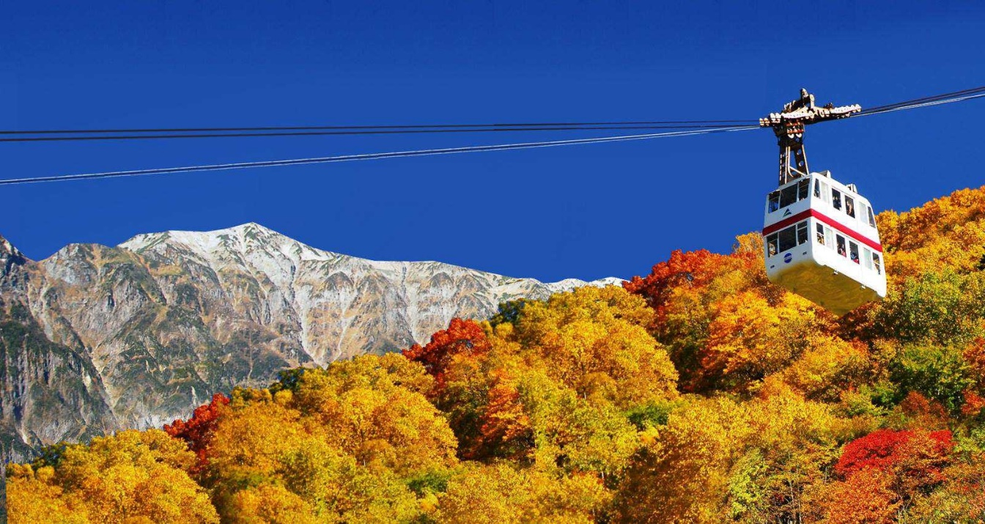

สมควรแก่เวลาพาท่านเดินทางสู่เมือง **“นากาโน่”** เพื่อกลับที่พัก (ใช้เวลาเดินทางประมาณ 2 ชั่วโมง)

**เย็น รับประทานอาหารเย็น ณ ห้องอาหารของโรงแรม(5)**

**ที่พัก: HOTEL AMBIENT AZUMINO หรือเทียบเท่า**

หลังอาหารไม่ควรพลาดประสบการณ์ “**การอาบน้ำแร่ธรรมชาติ**” เพื่อสุขภาพ / “**ออนเซ็น**” **(Onsen)** น้ำแร่สไตล์ญี่ปุ่นให้ท่านได้พักผ่อนอย่างเต็มอิ่ม ซึ่งชาวญี่ปุ่นเชื่อว่าน้ำแร่ธรรมชาตินี้มีส่วนช่วยเรื่อง โรคภัยไข้เจ็บและผิวพรรณเปล่งปลั่ง

**วันที่สี่ คามิโคจิ - สะพานคัปปะ - ปราสาทมัตสึโมโต้ - ถนนนาวาเตะ - โกเทมบะพรีเมี่ยมเอาท์เล็ท**

**(B / L / D)**

**เช้า รับประทานอาหารเช้า ณ ห้องอาหารของโรงแรม (6)**

นำท่านเดินทางสู่ **“คามิโคจิ”** ดินแดนแห่งธรรมชาติท่ามกลางหุบเขาแสนสวยของเจแปนแอลป์เป็นส่วนหนึ่งของจังหวัดนากาโน่มีอุณหภูมิเย็นสบายแม้ในช่วงฤดูร้อน ใครเป็นสายธรรมชาติรักการผจญภัย  
ชอบเที่ยวป่าเขาต้องไม่พลาด หลังจากนั้นนำท่านเดินทางสู่จุดแลนด์มาร์คสำคัญในคามิโคจิคือ  **“สะพานคัปปะ”** จากจุดนี้สามารถชมวิวอันตระการตาของเทือกเขาโฮทากะได้อย่างเต็มตาและเมื่อหันหลังไปก็จะเห็นภูเขาไฟยาเกะที่เราเดินจากมาจากบึงไทโชใกล้ๆสะพานนั้นจะมีโรงแรมร้านอาหารและร้านของฝากหลายแห่งซึ่งอยู่ห่างจากท่ารถบัสคามิโคจิและศูนย์ข้อมูลนักท่องเที่ยวเพียง 300 เมตรเรียกได้ว่าเป็นศูนย์กลางความเจริญของคามิโคจิก็ว่าได้สะพานคัปปะมีชื่อเสียงขึ้นมาหลังจากปรากฎใน  
นวนิยายของนักเขียนชื่อดังอย่าง Akutagawa Ryunosuke เรื่อง Kappa ในปี ค.ศ.1927

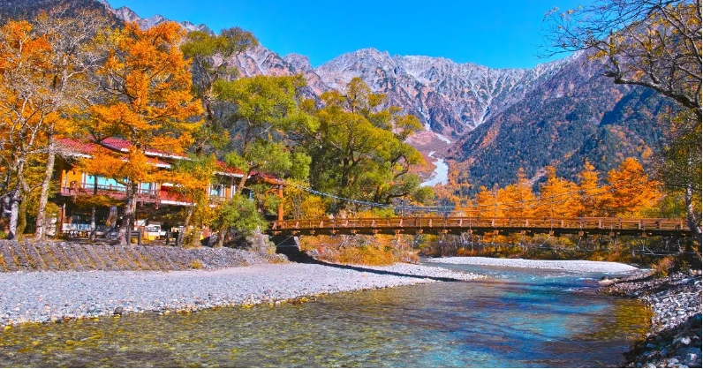

**กลางวัน รับประทานอาหารกลางวัน ณ ภัตตาคาร (7)**

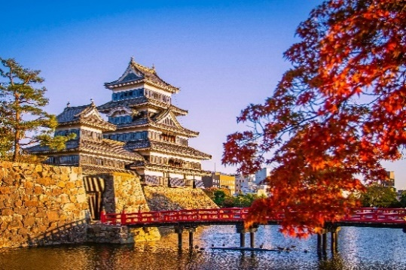หลังอาหารกลางวันนำท่านเดินทางสู่ **“เมืองมัตสึโมโตะ”** เมืองที่ตั้งอยู่ในหุบเขาทางใต้ของเทือกเขาแอลป์เหนือทำให้อากาศภายในเมืองนั้นเย็นสบายตลอดทั้งปี ... เพื่อนำท่านเดินทางสู่ **“ปราสาทมัตสึโมโต้”** หรือ ปราสาทอีกาดำเป็นสถานที่ที่มีพลังอำนาจกระตุ้นความรู้สึกของผู้คนได้อย่างน่าอัศจรรย์แค่มองจาภายนอกก็เพียงพอที่จะทำให้ท่านรู้สึกทึ่งด้วยสีสันที่ตัดกันอย่างโดดเด่นของไม้ประกบผนังและกระเบื้องหลังคาสีดำสนิทกับส่วนหน้าที่เป็นสีขาวและมีตัวปราสาทที่เก่าแก่ที่สุดในประเทศญี่ปุ่นจึงได้รับการขึ้นทะเบียนเป็นสมบัติล้ำค่าประจำชาติของญี่ปุ่น

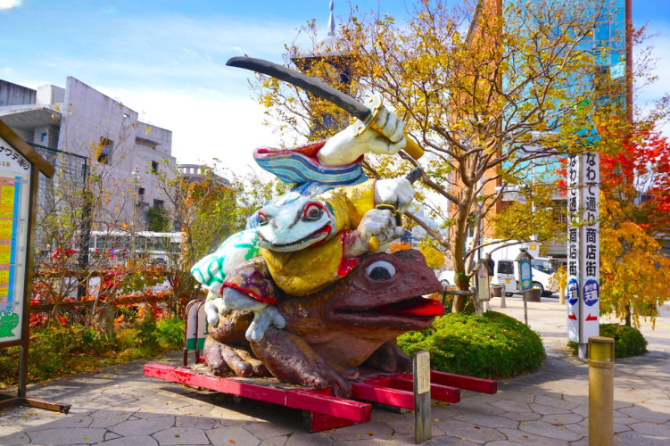จากนั้นพาท่านเดินทางสู่ **“ถนนนาวาเตะ”** หรือผู้คนมักเรียกกันว่า **“ถนนกบ”** เป็นถนนคนเดินที่ตั้งอยู่ใจกลางเมืองมัตสึโมโตะที่มีบรรยากาศย้อนยุคและมาในธีมกบ ที่หัวถนนจะมีรูปปั้นกบตัวใหญ่ที่สร้างขึ้นเอาไว้ให้กับเหล่ากบที่เคยอาศัยอยู่ในแม่น้ำเมะโตะบะที่ด้านหลัง แต่ปัจจุบันไม่มีกบเหลืออยู่แล้ว ถนนเส้นนี้มีร้านค้าเล็กๆ ตั้งเรียงรายตลอดเส้นทาง ทั้งร้านขายของที่ระลึก ร้านอาหาร ร้านขายของเก่า ร้านขายแคร็กเกอร์ที่ทำจากข้าว (เซ็มเบะ) ร้านขายขนมไทยากิ นอกจากนี้ยังมีร้านขายของกระจุกกระจิกอยู่หลายแห่ง ร้านขายของฝาก ทั้งเครื่องปั้นดินเผา กาน้ำชา และสินค้าเบ็ดเตล็ดรูปกบน่ารักๆ เป็นต้น ซึ่งประเทศญี่ปุ่นมีความเชื่อว่ากบเป็นสัญลักษณ์แห่งโชคลาภ เมื่อพกติดตัวจะช่วยให้มีสิ่งดีๆ กลับเข้ามาในชีวิต หากนำไปใส่ในกระเป๋าสตางค์ก็จะทำให้เงินทองไหลเข้ามา

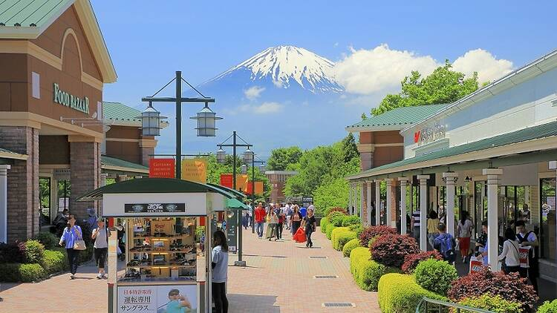จากนั้นนำท่านเดินทางสู่ **“โกเทมบะ พรีเมี่ยม เอาท์เล็ท”** ถือได้ว่าเป็นเอาท์เล็ทที่ใหญ่ที่สุดในญี่ปุ่นและมีสินค้าจำนวนมากมายทั้งแบรนด์ในประเทศและแบรนด์ต่างประเทศ บริเวณที่ตั้งจะเป็นทางผ่านสำหรับการไปเที่ยวภูเขาไฟฟูจิและทะเลสาบฮาโกเน่ ภายในบริเวณเอาท์เล็ทจะมีร้านค้ากว่า 200 ร้าน รวมทั้งศูนย์อาหาร ให้ท่านได้อิสระกับการเลือกซื้อเลือกชมสินค้าที่ได้รวบรวมกว่า 165 แบรนด์ดัง นอกจากนี้ยังมีหมวดสินค้าอื่นๆ เช่น รองเท้า กระเป๋า เสื้อผ้าเด็ก ของทุกชิ้นเป็นสินค้าของแท้และราคาถูกกว่าในห้างสรรพสินค้า ที่นี่จึงนับได้ว่าเป็นสวรรค์สำหรับนักช้อปปิ้งโดยแท้จริง

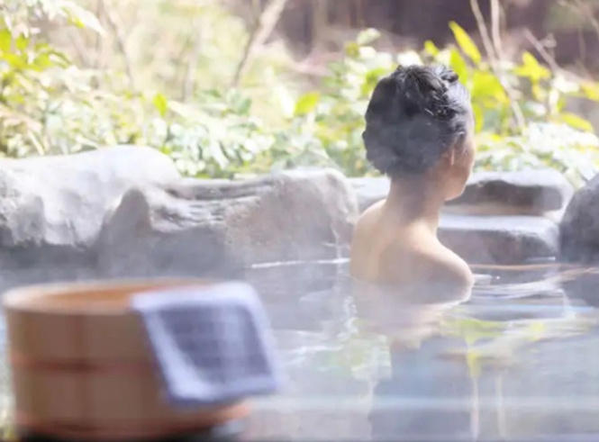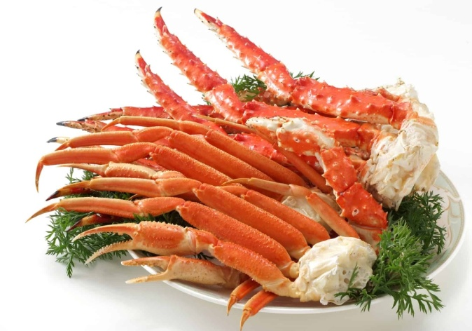

**เย็น รับประทานอาหารเย็น ณ ห้องอาหารของโรงแรม (8)**

**ที่พัก: SUN PLAZA HOTEL FUJI หรือเทียบเท่า**

หลังอาหารไม่ควรพลาดประสบการณ์ “**การอาบน้ำแร่ธรรมชาติ**” เพื่อสุขภาพ / “**ออนเซ็น**” **(Onsen)** น้ำแร่สไตล์ญี่ปุ่นให้ท่านได้พักผ่อนอย่างเต็มอิ่ม ซึ่งชาวญี่ปุ่นเชื่อว่าน้ำแร่ธรรมชาตินี้มีส่วนช่วยเรื่อง โรคภัยไข้เจ็บและผิวพรรณเปล่งปลั่ง

**วันที่ห้า อุโมงค์ใบเมเปิ้ลโมมิจิไคโร-นั่งรถล่องทะเลสาบ YAMANAKAKO NO KABA-โอชิโนะฮัคไค- ชินจูกุ (B / L / D)**

**เช้า รับประทานอาหารเช้า ณ ห้องอาหารของโรงแรม (9)**

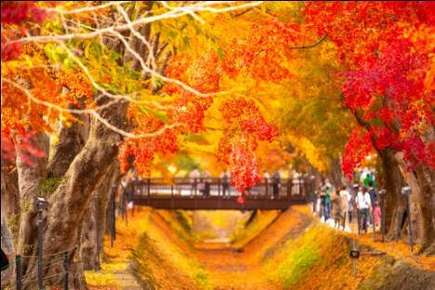พาท่านเดินทางสู่ **“โมมิจิ ไคโร”** หรือ **“อุโมงค์ใบเมเปิ้ล”** เป็นหนึ่งในจุดชมใบไม้เปลี่ยนสียอดฮิตและสวยงามมากแบบที่ทุกคนไม่ควรพลาด โดยต้นใบเมเปิ้ลที่ขึ้นอยู่ทั้ง 2 ฝั่งคลองน้ำจะเปลี่ยนเป็นทั้งสีส้มและสีแดง ใบที่แห้งแล้วก็จะร่วงหล่นลงที่คลองน้ำทำให้ทั้งด้านบนและด้านล่างเต็มไปด้วยใบเมเปิ้ล จึงทำให้ดูเหมือนเป็นอุโมงค์ใบเมเปิ้ล

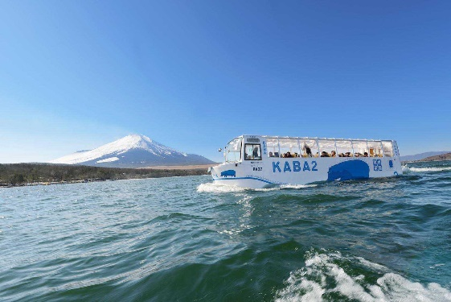จากนั้นนำท่านเดินทางไป **“นั่งรถล่องทะเลสาบ”** รถสะเทิ้นน้ำสะเทิ้นบกที่เป็นที่นิยมเมื่อมาสู่ทะเลสาบยามานากะ เมื่อได้ขึ้นนักท่องเที่ยวจะเพลิดเพลินไปกับภูเขาฟูจิและทะเลสาบยามานากะพร้อมการผจญภัยบนรถบัสสะเทินน้ำสะเทินบก ท่านจะได้ชมทัศนียภาพที่สวยงามของผืนป่า จากนั้นจึงมุ่งหน้าสู่ใจกลางทะเลสาบโดยไม่ต้องเปลี่ยนยานพาหนะ พร้อมสัมผัสแสงแดด สายลม ต้นไม้ และสายน้ำอย่างเต็มเปี่ยม

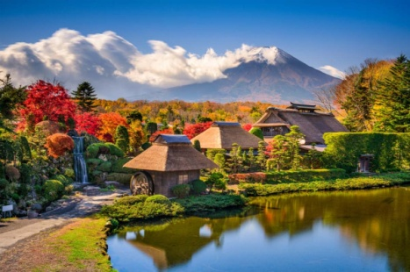จากนั้นนำท่านเดินทางสู่ **“หมู่บ้านโอชิโนะ ฮัคไค”**หรือ **“หมู่บ้านน้ำใส”** ตั้งอยู่ที่จังหวัดยามานาชิ ในเขตพื้นที่เดียวกันกับทะเลสาบทั้ง 5 ที่ล้อมรอบภูเขาไฟฟูจิเอาไว้ ถือเป็นหมู่บ้านแห่งการท่องเที่ยวที่ยังคงความอุดมสมบูรณ์ของธรรมชาติเอาไว้ได้อย่างดี เป็นหมู่บ้านแห่งบ่อน้ำศักดิ์ทั้ง 8 บ่อ ซึ่งเป็นน้ำที่เกิดจากการละลายของหิมะบนภูเขาไฟฟูจิในช่วงฤดูร้อนและไหลผ่านหินลาวาที่มีรูพรุนรวมกับแร่ธาตุต่างๆ จนทำให้น้ำในบ่อที่ท่านเห็นมีความใสสะอาดเป็นพิเศษ คนญี่ปุ่นเชื่อว่าน้ำในบ่อเหล่านี้นอกจากจะมีความใสสะอาดและเย็นฉ่ำแล้ว ยังมีความศักดิ์สิทธิ์ที่หากใครได้ดื่มก็จะมีอายุยืนยาวปราศจากโรคภัยไข้เจ็บ **ในวันที่อากาศแจ่มใสท้องฟ้าปลอดโปร่งไร้เมฆหมอกอันหนาทึบจากหมู่บ้าน ท่านจะสามารถมองเห็นภูเขาไฟฟูจิได้อย่างชัดเจน** อิสระให้ท่านถ่ายรูปและซื้อของที่ระลึกจากชุมชน

**กลางวัน รับประทานอาหารกลางวัน ณ ภัตตาคาร (10)**

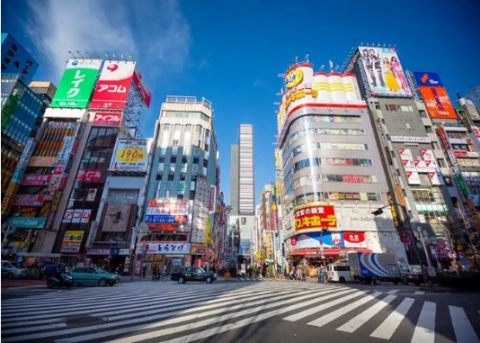หลังอาหารกลางวันนำท่านเดินทางสู่ **“มหานครโตเกียว”** เมืองหลวงของประเทศญี่ปุ่น ตั้งอยู่ในภูมิภาคคันโต มีนักท่องจำนวนไม่น้อยที่ต้องการเดินทางมายังจุดศูนย์กลางของดินแดนอาทิตย์อุทัยแห่งนี้ ซึ่งโตเกียวได้ชื่อว่าเป็นมหานครที่ผสมผสานความหลากหลายของวัฒนธรรมอันเฉพาะตัว เป็นแหล่งรวมแฟชั่นชั้นแนวหน้าและเทคโนโลยีอันทันสมัย ... เพื่อนำท่านไปช้อปปิ้ง ณ **“ย่านชินจูกุ”** ย่านความเจริญอันดับหนึ่งของนครโตเกียวในปัจจุบัน ท่านจะได้พบกับห้างสรรพสินค้า ร้านขายของเป็นพัน ๆ ร้าน และร้านร้อยเยน ซึ่งจะมีผู้คนนับหมื่นเดินกันขวักไขว่ ถือเป็นจุดนัดพบยอดนิยมอีกด้วย ให้ท่านอิสระและเพลิดเพลินกับการช้อปปิ้งสินค้ามากมายทั้งเครื่องใช้ไฟฟ้า กล้องถ่ายรูปดิจิตอล นาฬิกา เครื่องเล่นเกมส์ อุปกรณ์อิเล็กทรอนิกส์ ซานริโอช็อป หรือสินค้าที่จะเอาใจคุณผู้หญิงด้วย กระเป๋ารองเท้า เสื้อผ้า แบรนด์เนม เสื้อผ้าแฟชั่นสำหรับวัยรุ่น เครื่องสำอางยี่ห้อดังของญี่ปุ่นไม่ว่าจะเป็น KOSE, KANEBO, SK II, SHISEDO และอื่นๆ อีกมากมาย

**เย็น อิสระตามอัธยาศัย ให้ท่านเลือกชิมร้านอร่อยจากร้านค้าต่างๆ**

**ที่พัก : SHINJUKU PRINCE HOTEL หรือเทียบเท่า**

**วันที่หก สวนเมจิจิงกูไกเอ็น - ช้อปปิ้งเอออนพลาซ่า - สนามบินนาริตะ - สนามบินสุวรรณภูมิกรุงเทพฯ**

**(TG677 // 17.30 – 22.30) (B / L)**

**เช้า รับประทานอาหารเช้า ณ ห้องอาหารของโรงแรม (11)**

**(กรุณาตรวจสอบสัมภาระให้เรียบร้อยเพื่อเตรียมเดินทางไปสนามบิน)**

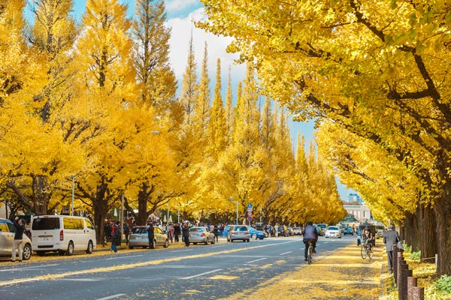จากนั้นนำท่านเดินทางสู่ **“สวนเมจิจิงกูไกเอ็น”** โดยสวนนี้นั้นมีประวัติศาสตร์อันยาวนานมาแต่สมัยโบราณมีพิพิธภัณฑ์ศิลปะ Meiji Memorial Picture Gallery และสนามกีฬาประเภทต่างๆ ครบครัน พร้อมทั้งธรรมชาติอันงดงาม ให้นักท่องเที่ยวได้เพลิดเพลินกันอย่างเต็มอิ่ม โดยเฉพาะอย่างยิ่งแนวถนนที่มีต้นแปะก๊วยเรียงรายเป็นแนวยาวว่า 300 เมตร เป็นจุดที่ได้รับความนิยมเป็นพิเศษ เพราะเป็นสถานที่ในโตเกียวที่ผู้คนสามารถมาเดินเล่นกันเพื่อชื่นชมความงามของทิวแถวต้นแปะก๊วย หรือ ต้นกิงโกะสีเหลืองอร่ามซึ่งเรียงตัวยาวเป็นเส้นตรงดูงดงามราวกับภาพวาดเลยทีเดียว

**กลางวัน รับประทานอาหารกลางวัน ณ ภัตตาคาร (12)**

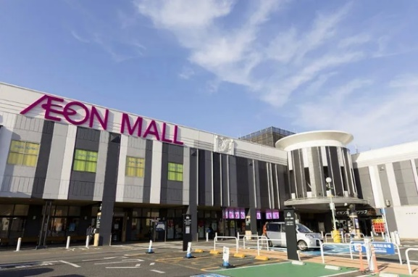จากนั้นนำท่านเดินทางสู่ **“เอออน พลาซ่า”** เป็นแหล่ง  
ช้อปปิ้งของฝากกลับบ้านของเหล่านักท่องเที่ยวที่มาเที่ยวญี่ปุ่นเป็นศูนย์รวมสินค้าชั้นนำต่างๆ มากมาย อาทิ นาฬิกากล้องกระเป๋ารองเท้าเสื้อผ้า เป็นต้น รวมทั้งร้าน 100 เยนที่เต็มไปด้วยสินค้าคุณภาพดีราคาแสนถูก อีกทั้งยังมีร้านอาหารให้เลือกรับประทานมากมายมักจะเป็นร้านอาหารประเภท Fast Food ที่มีราเม็งอร่อย ๆ และอาหารอื่น ๆ ในราคาไม่แพงนัก ... อิสระให้ท่านได้เพลิดเพลินกับการเลือกชมและซื้อสินค้าถูกใจฝากคนทางบ้านตามอัธยาศัย

สมควรแก่เวลานำท่านเดินทางสู่ **“สนามบินนาริตะ”**

**1730** เดินทางจากสนามบินสนามบินนาริตะ โดยสายการบิน **Thai Airways** เที่ยวบิน **TG677**

**2230** ถึง **สนามบินสุวรรณภูมิ กรุงเทพฯ** โดยสวัสดิภาพ พร้อมความประทับใจมิรู้ลืม

**หมายเหตุ : รายการอาจเปลี่ยนแปลงได้ตามความเหมาะสม เนื่องจากสภาวะอากาศ, การเมือง, สายการบิน เป็นต้น**

**\*\*\*ทางบริษัทขอสงวนสิทธิ์เฉพาะลูกค้าที่มีวัตถุประสงค์เพื่อท่องเที่ยวหรือสำรวจเส้นทางเท่านั้นหากท่านถูกเจ้าหน้าที่ตรวจคนเข้าเมืองของทางประเทศไทยและญี่ปุ่นปฏิเสธ**

**การเข้า-ออกเมืองถือเป็นเหตุผลที่อยู่นอกเหนือความรับผิดชอบของทางบริษัท  
ทางบริษัทขอสงวนสิทธิ์ในการที่จะคืนค่าใช้จ่ายใดๆ ทั้งสิ้นแก่ท่าน \*\*\***

**\*\*\* หนังสือเดินทางต้องมีอายุการใช้งานเหลือมากกว่า 6 เดือนขี้นไป  
และเหลือหน้ากระดาษอย่างต่ำ 2 หน้า\*\*\***

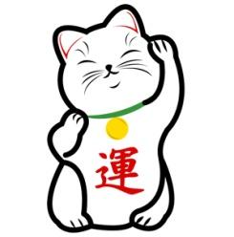

|  |  |
| --- | --- |
| **อัตราค่าบริการ** | |
| **มีตั๋วเครื่องบินแล้วลดราคาท่านละ 25,000 บาท** | |
| **ผู้ใหญ่ ท่านละ** | **67,900. -** |
| **เด็กอายุต่ำกว่า 12 ปี (พักกับผู้ใหญ่ 2 ท่านมีเตียงเสริม) ท่านละ** | **61,900. -** |
| **เด็กอายุต่ำกว่า 12 ปี (พักกับผู้ใหญ่ 2 ท่านไม่มีเตียงเสริม) ท่านละ** | **50,900. -** |
| **เด็กอายุไม่เกิน 2 ขวบ ณ วันเดินทาง ท่านละ** | **10,000. -** |
| **พักเดี่ยวเพิ่ม ท่านละ** | **10,000. -** |

**อัตราค่าบริการนี้รวม**

1. ค่าตั๋วเครื่องบิน ไป-กลับ พร้อมคณะ (รวมค่าภาษีสนามบิน และ ค่าภาษีน้ำมัน ณ วันที่ 30 กรกฎาคม 2567)
2. ค่าน้ำหนักกระเป๋าสัมภาระ 25 กิโลกรัม
3. ค่าโรงแรมที่พักตามที่ระบุ หรือ เทียบเท่า (พัก 2-3 ท่าน / ห้อง)
4. ค่าธรรมเนียมเข้าชมสถานที่ต่างๆ ตามรายการที่ระบุ
5. ค่าอาหาร ตามรายการที่ระบุ
6. ค่าน้ำดื่มวันละ 1 ขวด / ท่าน
7. ค่ารถโค้ชปรับอากาศนำเที่ยวตามรายการที่ระบุ
8. ค่ามัคคุเทศก์ (ไกด์) คอยอำนวยความสะดวกตลอดการเดินทาง
9. ค่าประกันภัยการเดินทางต่างประเทศ เงื่อนไขตามกรมธรรม์ วงเงินสูงสุด 1,000,000 บาท
10. ค่าภาษีมูลค่าเพิ่ม 7% และหักภาษี ณ ที่จ่าย 3%

**อัตราค่าบริการนี้ไม่รวม**

1. ค่าใช้จ่ายส่วนตัวของผู้เดินทาง อาทิ ค่าทำหนังสือเดินทาง ค่าอาหารและเครื่องดื่ม ค่าโทรศัพท์ ค่าซักรีด  
   ค่ามินิบาร์ในห้อง และค่าพาหนะต่างๆ ที่ไม่ได้ระบุในรายการ
2. ค่าธรรมเนียมในกรณีที่กระเป๋าสัมภาระมีน้ำหนักเกินกว่าที่สายการบินนั้นๆ กำหนด หรือสัมภาระใหญ่เกินขนาดมาตรฐาน
3. ค่าบริการอื่นๆ เพิ่มเติมของสายการบิน เช่น ที่นั่ง อาหาร วีลแซร์ และ บริการเสริมอื่นๆ
4. ค่าภาษีน้ำมันที่ทางสายการบินมีการเรียกเก็บเพิ่ม ภายหลังจากทางบริษัทฯ ได้ออกตั๋วเครื่องบินไปแล้ว

**เงื่อนไขการชำระเงิน และ การจอง**

1. สำหรับการจอง กรุณาชำระมัดจำ ท่านละ **30,000**บาท ภายหลังจากที่ท่านทำการจอง 3 วัน
2. ส่วนที่เหลือ ชำระก่อนการเดินทาง 30 วัน (นับรวมวันเสาร์และอาทิตย์)
3. กรณีที่ลูกค้าทำการจองน้อยกว่าวันเดินทาง 30 วัน ก่อนเดินทาง ทางบริษัทฯ ขอสงวนสิทธิ์ในการเก็บ

ค่าทัวร์เต็มจำนวนในวันที่ทำการจอง

1. หากไม่มีการชำระเงินค่าทัวร์ตามเงื่อนไขที่กำหนด หรือ ชำระเงินไม่ครบตามจำนวนที่ทางบริษัทฯ

เรียกเก็บถือว่าท่านยกเลิกการเดินทางโดยอัตโนมัติโดยไม่มีเงื่อนไข

1. เมื่อท่านชำระเงินค่าทัวร์ไม่ว่าจะทั้งหมด หรือ บางส่วน ทางบริษัทฯ ถือว่าท่านได้ยอมรับเงื่อนไขและข้อตกลงต่างๆ ที่ได้ระบุไว้ทั้งหมดนี้แล้ว
2. โปรดระบุมาตอนจองทัวร์สำหรับท่านที่เป็นมุสลิม หรือ นับถือศาสนาอิสลาม หรือ แพ้อาหารบางประเภท
3. คณะผู้เดินทางจำนวน 30 ท่านขึ้นไป จึงออกเดินทาง ในกรณีที่มีผู้เดินทางไม่ถึง 30 ท่าน ขอสงวนสิทธิ์  
   เลื่อนวันเดินทาง, ยกเลิกการเดินทาง หรือมีการเปลี่ยนแปลงราคา โดยทางบริษัทฯ จะแจ้งให้ท่านทราบล่วงหน้า 30 วันก่อนการเดินทาง

**เงื่อนไขยกเลิกการจอง**

1. กรณียกเลิกการเดินทาง**น้อยกว่า 40 วัน** **เก็บค่าใช้จ่ายท่านละ 20,000 บาท**
2. กรณียกเลิกการเดินทาง**น้อยกว่า 30 วัน** **เก็บค่าใช้จ่าย 50% จากราคาทัวร์ทั้งหมด**
3. กรณียกเลิกการเดินทาง**น้อยกว่า 15 วัน** **เก็บค่าใช้จ่ายเต็มจำนวนตามราคาทัวร์ทั้งหมด**

**ข้อมูลตั๋วเครื่องบิน**

1. ตั๋วเครื่องบินเป็นแบบหมู่คณะ ผู้โดยสารจะต้องเดินทางไปกลับพร้อมกรุ๊ปเท่านั้น หากลูกค้าต้องการเปลี่ยนวันเดินทางกลับต้องแจ้งล่วงหน้า 30 วันและชำระค่าใช้จ่ายตามที่สายการบินเรียกเก็บ
2. กรณีท่านยกเลิกการเดินทางและทางบริษัทฯ ได้ทำการออกตั๋วเครื่องบินไปแล้ว (กรณีตั๋ว Refund)

ผู้เดินทางต้องเป็นผู้รอเงิน Refund โดยปกติประมาณ 3–6 เดือน จำนวนเงิน Refund ที่ได้จะขึ้นอยู่กับแต่ระบบของสายการบินนั้นๆ เป็นผู้กำหนด

1. กรณีท่านที่จะออกตั๋วเครื่องบิน, รถทัวร์, รถไฟ ภายในประเทศเอง กรุณาแจ้งบริษัทฯ เพื่อขอคำยืนยันว่าทัวร์นั้นสามารถออกเดินทางได้แน่นอน มิฉะนั้นทางบริษัทฯ จะไม่รับผิดชอบค่าใช้จ่ายที่เกิดขึ้น
2. ทางบริษัทฯ ไม่รับผิดชอบกรณีเกิดการสูญเสีย, สูญหาย และล่าช้า ของกระเป๋าและสัมภาระของผู้โดยสาร
3. กรณีผู้เดินทางต้องการความช่วยเหลือเป็นพิเศษ เช่น ใช้วิลแชร์ กรุณาแจ้งล่วงหน้า 14 วันก่อนเดินทาง

**ข้อมูลโรงแรมที่พัก**

1. เนื่องจากการวางแผนผังห้องพักของแต่ละโรงแรมแตกต่างกัน เช่น ห้องพักแบบห้องเดี่ยว (Single) ห้องพักแบบห้องคู่ 2 ท่าน (Twin/Double) และห้องพักแบบ 3 ท่าน (Triple Room) จึงอาจทำให้ห้องพักแต่ละประเภทอาจจะไม่ติดกัน หรืออยู่คนละชั้น
2. โรงแรมอาจจะไม่มีห้องพักแบบ 3 ท่าน ต่อหนึ่งห้อง (Triple) หรือมีห้องไม่เพียงพอ หรืออาจไม่ใช่แบบเตียงเดี่ยวทั้ง 3 เตียงจึงขอสงวนสิทธิ์ในการจัดห้องให้เป็นแบบเป็นเตียงคู่ 1 เตียง กับ 1 เตียงเสริมทดแทน หรือแยก 2 ห้องคือ 1 ห้องพักคู่ และ1 ห้องพักเดี่ยว โดยไม่มีค่าใช้จ่ายเพิ่ม
3. สำหรับห้องพักแบบ 1 เตียงใหญ่ (Double) มีบริการเฉพาะบางโรงแรมเท่านั้น และขนาดห้องเท่ากับห้องพักเดี่ยว (Single) ซึ่งมีขนาดเล็ก ขอแนะนำให้ท่านเลือกจองห้องพักเป็น 2 เตียง (Twin)
4. โดยส่วนใหญ่ตามธรรมเนียมของห้องพักจะเป็นห้องพักที่ห้ามสูบบุหรี่ (Non Smoking Room) โดยทางโรงแรมอาจมีการติดตั้งอุปกรณ์ดักจับควันไว้ในห้อง กรณีที่มีการลักลอบสูบบุหรี่ในห้องพัก และถูกตรวจสอบได้ ผู้เข้าพักจำเป็นต้องชำระค่าปรับกับโรงแรมโดยตรงโดยค่าปรับขึ้นอยู่กับเงื่อนไขของแต่ละโรงแรม
5. โรงแรมในญี่ปุ่นบางโรงแรมอาจไม่มีบริกรยกกระเป๋า ขอความร่วมมือจากทุกท่านดูแลกระเป๋าของตัวท่านเอง บางโรงแรมที่อยู่ในเมือง ถนนค่อนข้างแคบ รถบัสไม่สามารถจอดหน้าโรงแรมได้จำเป็นต้องลากกระเป๋าไปเองจนถึงโรงแรม

**ข้อมูลที่ควรทราบ**

1. ทัวร์นี้สำหรับผู้มีวัตถุประสงค์เพื่อการท่องเที่ยวเท่านั้น
2. ทัวร์นี้ขอสงวนสิทธิ์สำหรับผู้เดินทางที่ถือหนังสือเดินทางธรรมดา (หน้าปกสีน้ำตาล/เลือดหมู) เท่านั้น กรณีที่ท่านถือหนังสือเดินทางราชการ (หน้าปกสีน้ำเงินเข้ม) หนังสือเดินทางทูต (หน้าปกสีแดงสด) และต้องการเดินทางไปพร้อมคณะทัวร์ อันมีวัตถุประสงค์เพื่อการท่องเที่ยวโดยไม่มีจดหมายเชิญหรือเอกสารใดเชื่อมโยงเกี่ยวกับการขออนุญาติการใช้หนังสือเดินทางพิเศษอื่น ๆ หากไม่ผ่านการอนุมัติของเคาน์เตอร์เช็คอินด่านตรวจคนเข้าเมืองทั้งฝั่งประเทศไทย (ต้นทาง) ขาออก และต่างประเทศ (ปลายทาง) ขาเข้า ไม่ว่ากรณีใดก็ตามทางบริษัทฯ ขอสงวนสิทธิ์ไม่รับผิดชอบความผิดพลาดที่จะเกิดขึ้นในส่วนนี้

ไม่ว่าส่วนใดส่วนหนี่ง

1. ทัวร์นี้เป็นทัวร์แบบเหมาจ่ายล่วงหน้าเรียบร้อยแล้วทั้งหมด หากท่านไม่ได้ร่วมเดินทางหรือใช้บริการตามที่ระบุไว้ในรายการ ไม่ว่าบางส่วนหรือทั้งหมด หรือถูกปฏิเสธการเข้า-ออกเมือง หรือด้วยเหตุผลใดๆ ก็ตามทางบริษัทฯ ขอสงวนสิทธิ์ไม่คืนเงินค่าบริการทั้งหมด
2. ทางบริษัทฯ ขอสงวนสิทธิ์ในการเปลี่ยนแปลงรายการการเดินทางตามความเหมาะสม เพื่อให้สอดคล้องกับสถานการณ์ ภูมิอากาศ และเวลา ณ วันที่เดินทางจริงของประเทศที่เดินทาง ทั้งนี้ทางบริษัทฯ   
   จะคำนึงถึงความปลอดภัย และประโยชน์ของลูกค้าเป็นสำคัญ
3. ทางบริษัทฯ ขอสงวนสิทธิ์ไม่รับผิดชอบต่อความเสียหาย หรือ ค่าใช้จ่ายใดๆ ที่เพิ่มขึ้นของนักท่องเที่ยวที่ไม่ได้เกิดจากความผิดของทางบริษัทฯ เช่น ภัยธรรมชาติ การจลาจล โรคระบาด การนัดหยุดงานการปฏิวัติ อุบัติเหตุ ความเจ็บป่วย ความสูญหายหรือเสียหายของสัมภาระ ความล่าช้า เปลี่ยนแปลงหรือการบริการของสายการบิน เหตุสุดวิสัยอื่น เป็นต้น
4. มัคคุเทศก์ พนักงาน หรือตัวแทนของทางบริษัทฯ ไม่มีอำนาจในการให้คำสัญญาใดๆ แทนบริษัทฯ เว้นแต่มีเอกสารลงนามโดยผู้มีอำนาจของบริษัทฯ กำกับเท่านั้น
5. คณะทัวร์นี้เป็นการชำระค่าใช้จ่ายทั้งหมดแบบผูกขาดกับตัวแทนบริษัทฯ ที่ได้รับการรับรองอย่างถูกต้อง ณ ประเทศปลายทาง ซึ่งบางส่วนของโปรแกรมอาจจำเป็นต้องท่องเที่ยวอันเป็นไปตามนโยบายของประเทศปลายทางนั้นๆ กรณีที่ท่านไม่ต้องการใช้บริการส่วนใดส่วนหนึ่งไม่ว่ากรณีใดก็ตามจะไม่สามารถคืนค่าใช้จ่ายให้ได้ และอาจมีค่าใช้จ่ายเพิ่มเติมขึ้นตามมาเป็นบางกรณี ทางบริษัทฯ ขอสงวนสิทธิ์ในการเรียกเก็บค่าใช้จ่ายที่เกิดขึ้นจริงทั้งหมดกับผู้เดินทาง กรณีที่เกิดเหตุการณ์นี้ขึ้นไม่ว่ากรณีใดก็ตาม
6. กรณีลูกค้ามีตั๋วเอง (จอยด์แลนด์) จำเป็นจะต้องมารอคณะเท่านั้น กรณีที่ไฟล์ทช้ากว่าคณะแต่ลูกค้ายืนยันการเดินทางจำเป็นจะต้องเดินทางตามคณะไปยังเมือง หรือ สถานที่ท่องเที่ยวที่คณะอยู่ในเวลานั้นๆ กรณีนี้จะมีค่าใช้จ่ายเพิ่มเติมท่านจำเป็นจะต้องชำระค่าใช้จ่ายที่ใช้ในการเดินทางด้วยตนเองทั้งหมดไม่ว่ากรณีใดทางบริษัทฯ ขอสงวนสิทธิ์ ไม่ชดเชยหากท่านไม่ได้ท่องเที่ยวเมือง หรือ สถานที่ท่องเที่ยวใดๆ สถานที่หนี่งทุกกรณี เนื่องจากเป็นการชำระแบบเหมาจ่ายกับตัวแทนแล้วทั้งหมด
7. สำหรับการเดินทางช่วงปีใหม่ เทศกาลวันหยุดยาวไทย วันหยุดญี่ปุ่น อาจเจอปัญหารถติดคนแน่นตามสถานที่ท่องเที่ยวต่างๆ ร้านอาหารคนเยอะ หรือในช่วงฤดูหนาวฟ้ามืดเร็ว รวมถึงช่วงปีใหม่ร้านค้าจะปิดบางส่วน ร้านอาหารปิดเร็วกว่าปกติ ขอให้ท่านทำความเข้าใจก่อนจองทัวร์
8. ในกรณีที่ลูกค้าติดโควิดก่อนการเดินทาง (ทางบริษัทฯ ขอเก็บค่าใช้จ่ายที่เกิดขึ้นทั้งหมดตามจริง)
9. ในกรณีที่ติดโควิดระหว่างการเดินทาง (เจ้าหน้าที่ของบริษัทฯ จะทำการประสานงานให้เพื่อเข้าสู่กระบวนการรักษาที่เป็นไปตามมาตรการของประเทศญี่ปุ่น และในกรณีที่มีค่าใช้จ่ายเกิดขึ้น ลูกค้าจะต้องเป็นผู้รับผิดชอบค่าใช้จ่ายทั้งหมด

**หมายเหตุ : กรุณาอ่านรายละเอียดทั้งหมดก่อนทำการจอง, ชำระเงินค่ามัดจำ  
และชำระเงินค่าทัวร์ทั้งหมด...ทางบริษัทฯ จะถือว่าท่านได้ยอมรับ  
เงื่อนไขและข้อตกลงต่างๆ ทั้งหมด**